# VISA-presentkortet revolutionerar presentkortsmarknaden

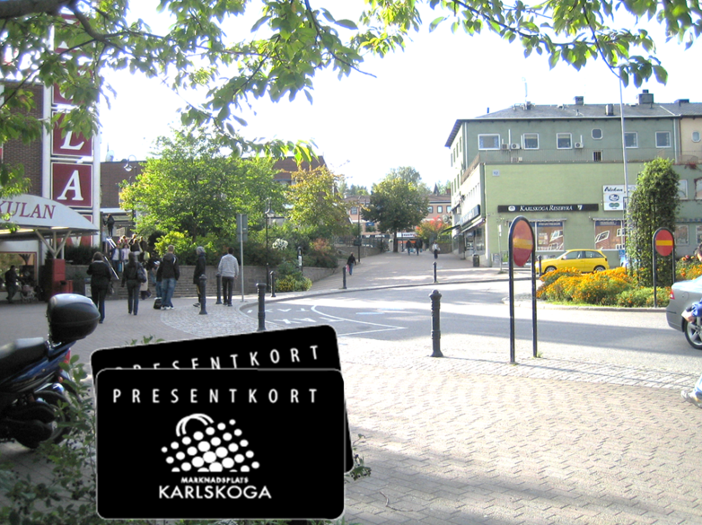Sen Presend lanserade VISA-presentkort på den nordiska marknaden har de revolutionerat presentkortsmarknaden.

Ett VISA-presentkortsprogram passar de företag eller organisationer som vill samla butiker vars enda egentliga gemensamma koppling är deras geografiska läge under ett och samma presentkort.

**Grand Hôtel** **lanserar VISA-presentkort**  
Grand Hôtel i Stockholm kommer i dagarna att lansera sitt eget VISA-presentkort. Presentkort gäller på alla deras inrättningar. Det kan användas för att bo på hotellet, i deras spa eller om man vill besöka Mathias Dahlgrens eller någon annan av Grand Hôtels många restauranger. Allt sker genom VISAs befintliga nätverk och inlösenavtal, därför behövs inga övriga separata avtal eller integrationer innan man ska få det att fungera.

**VISA-presentkort är en succé för Marknadsplats Karlskoga**  
För Marknadsplats Karlskoga som tidigare hade papperspresentkort har VISA-presentkortet öppnat upp helt nya möjligheter. Camilla McQuire, VD för Karlskoga Centrumledning, berättar att de sålde för lika mycket de två sista veckorna innan jul som de tidigare sålde under ett helt år av de gamla papperspresentkorten. Anledningen är att de kan marknadsföra de nya presentkorten enligt Camilla. ”Skulle vi marknadsföra de gamla papperspresentkorten skulle vi drunkna i administration, förklara hon.”  
”Fördelarna är många. Det kräver ingen administration och det är en väldigt enkel och säker lösning för oss som ger våra medlemmar ett stort mervärde. Presentkortet går bara att lösa in hos medlemmarna i Marknadsplats Karlskoga och det är väldigt enkelt att lägga till nya verksamheter till programmet. För butiken är det också en enkel och smidig lösning då det hanteras som ett vanligt VISA-kort i kassan. Det blir en lokal valuta som ser till att pengarna stannar på orten.”  
Camilla McQuire tror att försäljningen av deras presentkort kommer att explodera i år och räknar med att sälja 10 gånger så många VISA-presentkort som de gjorde när de hade de gamla papperspresentkorten.

**Alla vill veta mer om VISA-presentkort**  
Stefan Hult på CBScity som är återförsäljare av Presends VISA-presentkortslösning i Sverige bekräftar den stora efterfrågan. ”- Vi visste att detta var ett bra system när vi började sälja det för snart ett år sedan. Men att responsen skulle vara så positiv från marknaden överaskade även oss. Det är ett enkelt, säkert och flexibelt system som löser så många av de problem som varit kopplat till presentkort i komplexa betalningsmiljöer tidigare som t.ex. den i en stadskärna.

PRESEND Nordic AB är ett dotterbolag till Retain24, Sveriges ledande presentkortsföretag. Vi erbjuder enkla, säkra och flexibla presentkortsprogram.